MEDIENINFORMATION

cts für ASM am Start
Automatisierung in der SMT-Fertigung mit AMR von cts
Burgkirchen, 20. Dezember 2021 – Dem rollenbasierten cts Front- und Hecklader LD90 RGMZ für den Transport von Leiterplattenmagazinen fiel während der productronica 2021 am Stand des führenden Anbieters für SMT-Lösungen ASM eine bedeutende Rolle zu. Bei der Präsentation verschiedener Automatisierungsanwendungen an einer „Touchless Line“ unter dem Dachkonzept Open Automation transportierte der AMR Material an die SMT-Linie und übergab dieses zuverlässig an einen Nutek-Loader. Die reibungslose Kommunikation zwischen den Systemen wurde über die cts Middleware sloXis sichergestellt.
Digitalisierung und Automatisierung sind wesentliche Treiber bei der zukünftigen Ausrichtung der industriellen Fertigung. Neben der Automatisierung der Maschinen entlang einer Produktionslinie, ist die autonome bedienerlose Materialversorgung ein wichtiger Bestandteil in Bezug auf ein optimales Return on Investment. Die intelligenten mobilen Roboter von cts sorgen rund um die Uhr für eine barrierefreie Materialversorgung auch bei geringem Platzbedarf. Während der productronica 2021 konnten sich Besucher auf dem Stand von ASM von der Leistungsfähigkeit des rollenbasierten Front- und Heckladers LD90 RGMZ für den Transport von Leiterplattenmagazinen überzeugen. Das AMR-System liefert benötigtes Material an die Linie, erkennt den Abtransport bestückter Leiterplatten oder einen Materialwechsel und sorgt durch die automatische Erstellung der notwendigen Transportaufträge und der Überwachung der Ausführung über sloXis für Nachschub rund um die Uhr.
Entscheidend für eine erfolgreiche Integration von AIVs und AMRs ist das perfekte Zusammenspiel zwischen den Maschinen und den Systemen. Im Beispiel „Touchless Line“ auf dem ASM-Messestand war die cts Middleware sloXis eng mit der Software ASM Works verbunden. Auch die Kommunikation zu den Be- und Entladesystemen der Fa. Nutek funktionierte über die cts Software reibungslos. Als europaweit größter Integrator von AMR-Systemen speziell im Elektronikfertigungsbereich verfügt cts über eine langjährige Erfahrung und kann die notwendige Prozessstabilität bei der Einbindung sicherstellen. Mit ein Grund, warum die Wahl von ASM bei der Präsentation von Open Automation auf cts fiel.
„Die Zusammenarbeit mit cts verlief äußerst produktiv und konstruktiv. Die prozesssichere Integration des AMR von cts in die Open Automation Linie konnte sehr schnell realisiert werden“, äußerte sich Haithem Jeridi, SMT Solutions Manager bei ASM, sehr zufrieden über die erfolgreiche Partnerschaft.

Verfügbares Bildmaterial
Folgendes Bildmaterial steht druckfähig im Internet zum Download bereit: https://kk.htcm.de/press-releases/cts/
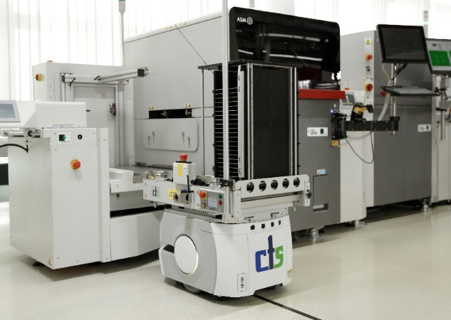
Bildquelle: cts
Generalprobe im ASM Center of Competence: Der AIV übergibt die PCBs an das automatisierte Ladesystem der Firma Nutek

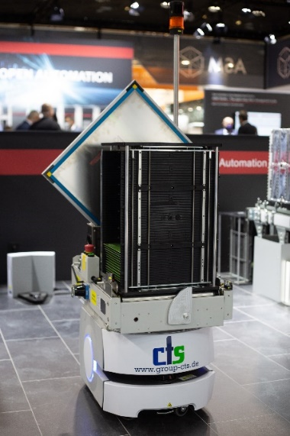
Bildquelle: cts
Auf der productronica wurden gleichzeitig die Boards und das Material für einen Produktwechsel am Printer aus der Preparation Area an die Linie geliefert.

Über cts GmbH
Die 2006 gegründete cts GmbH umfasst mit ihrem Angebot das komplette Dienstleistungsspektrum für die Bereiche Prozess- und Fertigungsautomation. Bereits zwei Mal (2016 und 2018) wurde das Unternehmen mit dem begehrten Top-100-Preis für besonders innovative Unternehmen im deutschen Mittelstand ausgezeichnet.
Das cts-Portfolio reicht vom Bau eines einzelnen Schaltschrankes bis hin zur Automatisierung kompletter Produktionsanlagen inklusive eigenem Informationsmanagement. Mit seiner 15-jährigen Erfahrung als Systemintegrator bietet cts seinen Kunden umfassende Betreuung von der Konzeptionierung und Machbarkeitsstudien über Planung und Implementierung bis hin zur Wartung und Pflege der laufenden Systeme und Anlagen. Für die Fertigungsautomatisierung entwickelt cts dabei kundenindividuelle Gesamtlösungen, die höchste Effizienz und Produktivität mit optimaler Investitions- und Zukunftssicherheit verbinden. Im Bereich der Materialversorgung gilt cts heute als eines der führenden Unternehmen für die Integration heterogen gestalteter Flotten autonomer, intelligenter Transportfahrzeuge (AMR/AIV/AGV/FTS) in Kombination mit fertigungsnahen automatisierten Lagersystemen wie dem Smart Warehouse.
In anderen Unternehmensbereichen bietet cts ein umfangreiches Portfolio zur Visualisierung, Steuerung und Überwachung von Raffinerie-, Petrochemie- und Pharmaanlagen. Ein besonderes Augenmerk gilt dem Geschäftsfeld Robotics. Das Leistungsspektrum erstreckt sich hier vom Programmieren über Installieren bis hin zum Optimieren von Schweiß- und Produktionsrobotern oder auch vollautomatisierter Verpackungsanlagen.
Weitere Informationen unter www.group-cts.de

Kontakt:  cts GmbH  Susanne Meidl  Fuhrmannstraße 10  84508 Burgkirchen  Deutschland  Mobil: +49 163 3054 186  E-Mail: Susanne.Meidl@group-cts.de  www.group-cts.de | Presseagentur:  HighTech communications GmbH  Brigitte Basilio  Brunhamstraße 21  81249 München  Deutschland  Telefon: +49 89 500778-20  E-Mail: b.basilio@htcm.de  www.htcm.de

